Учреждение образования

«Белорусский государственный технологический университет»

**Лабораторная работа №1**

Вспомогательные функции

Выполнил:

Студент 2 курса 5 группы ФИТ

Хатченок Дмитрий Николаевич

2024 г.

**Задание 1**

Разработайте три функции (start, dget и iget), используя следующие спецификации (рисунок 1):

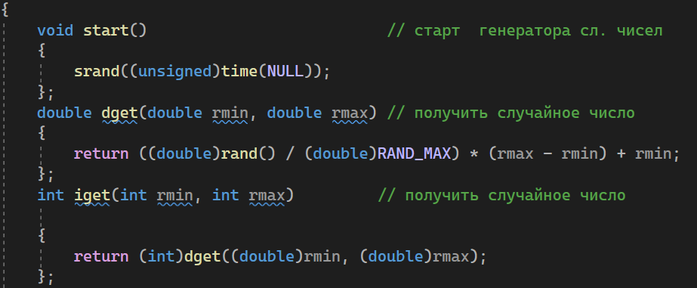

Рисунок 1 – Реализация функций

**Задание 2**

1.Реализовать пример 2.

2.Для проверки работоспособности разработанных функций и приобретения навыков замера продолжительности процесса вычисления реализуйте программу, приведенную в примере 2.

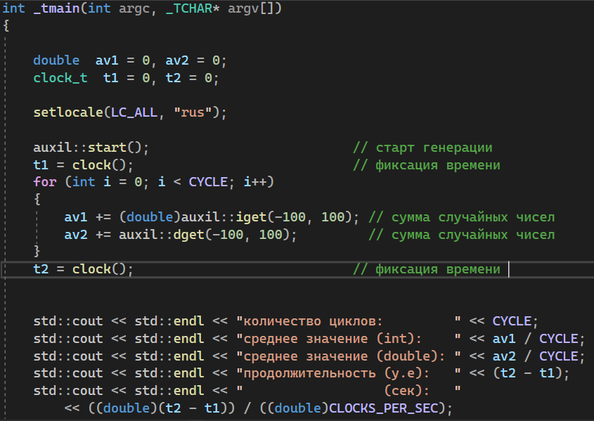

Рисунок 2 – вызов функции и измерение времени выполнения

**Задание 3**

Проведите необходимые эксперименты (разработать кодом) и постройте график зависимости (Excel) продолжительности процесса вычисления от количества циклов в примере 2.

Примечание: продолжительность вычисления измерять в условных единицах процессорного времени (функция clock). График представлен на рисунке 3

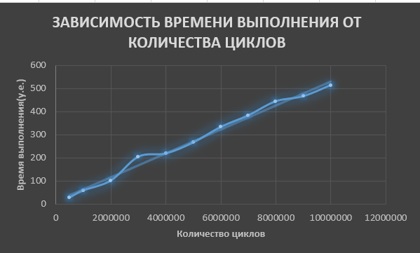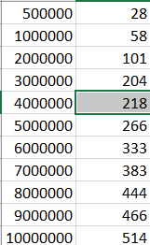

Рисунок 3 – график зависимости

Рекурсивный метод нахождения числа Фибоначчи в коде демонстрируется на рис. 4

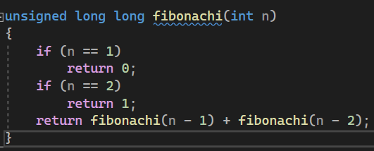

Рисунок 4 – функция для нахождения числа Фибоначчи

Вызов и подсчет времени для реализации числа Фибоначчи представлен на рисунке 5:

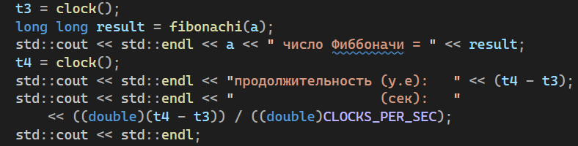

Рисунок 5 – вызов функции для подсчёта числа Фибоначчи

График зависимости:

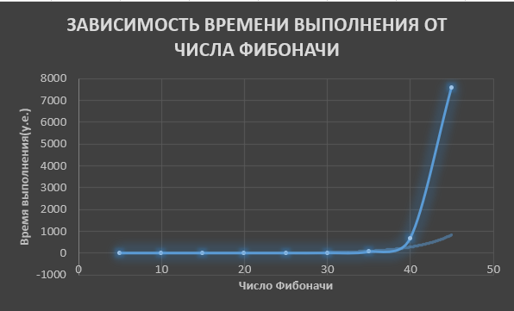 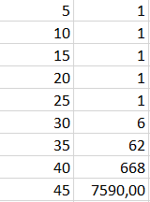

Рисунок 6 – график зависимости

**Вывод**: по полученным измерениям, можем сделать следующий вывод, что время выполнения цикла линейно зависимо от количества итераций цикла. Время выполнения рекурсивного нахождения числа Фибоначчи связано экспоненциально.